2016年临床助理医师《医学伦理学》考试大纲
单元 | 细目 | 要点
一、伦理学与医学伦理学 | 1.伦理学 | （1）伦理学的概念和类型
一、伦理学与医学伦理学 | 1.伦理学 | （2）伦理学的研究对象
一、伦理学与医学伦理学 | 1.伦理学 | （3）伦理学的基本理论
一、伦理学与医学伦理学 | 2.医学伦理学 | （1）医学伦理学的概念
一、伦理学与医学伦理学 | 2.医学伦理学 | （2）医学伦理学的历史发展
一、伦理学与医学伦理学 | 2.医学伦理学 | （3）医学伦理学的研究对象和内容
一、伦理学与医学伦理学 | 2.医学伦理学 | （4）医学伦理学的基本观点和学科属性
一、伦理学与医学伦理学 | 2.医学伦理学 | （5）学习医学伦理学的意义和方法
二、医学伦理学的基本原则与规范 | 1.医学伦理学的基本原则 | （1）尊重原则
二、医学伦理学的基本原则与规范 | 1.医学伦理学的基本原则 | （2）不伤害原则
二、医学伦理学的基本原则与规范 | 1.医学伦理学的基本原则 | （3）有利原则
二、医学伦理学的基本原则与规范 | 1.医学伦理学的基本原则 | （4）公正原则
二、医学伦理学的基本原则与规范 | 2.医学伦理学的基本规范 | （1）医学伦理学基本规范的含义和本质
二、医学伦理学的基本原则与规范 | 2.医学伦理学的基本规范 | （2）医学伦理学基本规范的形式和内容
三、医疗人际关系伦理 | 1.医患关系伦理 | （1）医患关系的概念和特点
三、医疗人际关系伦理 | 1.医患关系伦理 | （2）医患关系的性质
三、医疗人际关系伦理 | 1.医患关系伦理 | （3）医患关系模式
三、医疗人际关系伦理 | 1.医患关系伦理 | （4）医患双方的道德权利与义务
三、医疗人际关系伦理 | 1.医患关系伦理 | （5）构建和谐医患关系的伦理要求
三、医疗人际关系伦理 | 2.医务人员之间关系伦理 | （1）医务人员之间关系的含义和特点
三、医疗人际关系伦理 | 2.医务人员之间关系伦理 | （2）处理好医务人员之间关系的意义
三、医疗人际关系伦理 | 2.医务人员之间关系伦理 | （3）协调医务人员之间关系的伦理要求
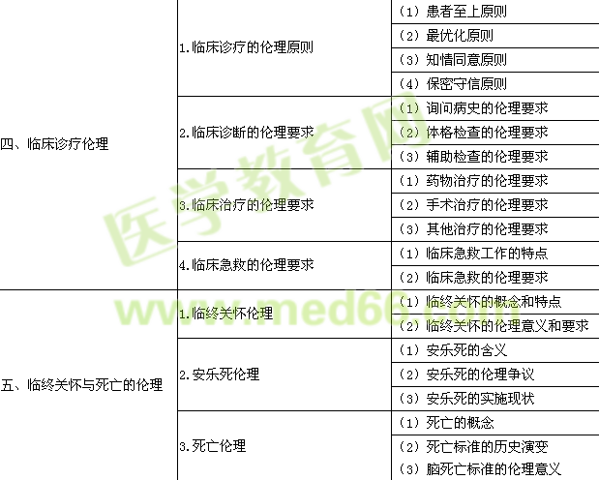
六、公共卫生伦理 | 1.公共卫生伦理的含义和理论基础 | （1）公共卫生伦理学的含义
六、公共卫生伦理 | 1.公共卫生伦理的含义和理论基础 | （2）公共卫生伦理学的理论基础
六、公共卫生伦理 | 2.公共卫生伦理原则 | （1）全社会参与原则
六、公共卫生伦理 | 2.公共卫生伦理原则 | （2）社会公益原则
六、公共卫生伦理 | 2.公共卫生伦理原则 | （3）社会公正原则
六、公共卫生伦理 | 2.公共卫生伦理原则 | （4）互助协同原则
六、公共卫生伦理 | 2.公共卫生伦理原则 | （5）信息公开原则
六、公共卫生伦理 | 3.公共卫生工作伦理要求 | （1）疾病防控的伦理要求
六、公共卫生伦理 | 3.公共卫生工作伦理要求 | （2）职业性损害防治的伦理要求
六、公共卫生伦理 | 3.公共卫生工作伦理要求 | （3）健康教育和健康促进的伦理要求
六、公共卫生伦理 | 3.公共卫生工作伦理要求 | （4）应对突发公共卫生事件的伦理要求
七、医务人员医学伦理素质  的养成与行为规范 | 1.医学道德修养 | （1）医学道德修养的含义和意义
七、医务人员医学伦理素质  的养成与行为规范 | 1.医学道德修养 | （2）医学道德修养的目标和境界
七、医务人员医学伦理素质  的养成与行为规范 | 1.医学道德修养 | （3）医学道德修养的途径和方法
七、医务人员医学伦理素质  的养成与行为规范 | 2.医学道德评价 | （1）医学道德评价的含义和意义
七、医务人员医学伦理素质  的养成与行为规范 | 2.医学道德评价 | （2）医学道德评价的标准
七、医务人员医学伦理素质  的养成与行为规范 | 2.医学道德评价 | （3）医学道德评价的依据
七、医务人员医学伦理素质  的养成与行为规范 | 2.医学道德评价 | （4）医学道德评价的方式
七、医务人员医学伦理素质  的养成与行为规范 | 2.医学道德评价 | （5）医学道德评价的方法
七、医务人员医学伦理素质  的养成与行为规范 | 3.医疗机构从业人员行为规范  （公共卫生执业助理医师不考核本内容） | （1）医疗机构从业人员基本行为规范  （2）医师行为规范  （3）违反行为规范的处理原则

